DETERMINAÇÃO OPERACIONAL DA UMIDADE DO SOLO PARA ASSIMILAÇÃO EM MODELOS DE PREVISÃO NUMÉRICA DO TEMPO

Rodrigo Gevaerd
Saulo Ribeiro de Freitas

Abstract. This work describes a numerical model which estimates operationally soil moisture for assimilation in weather forecast models. The aim of this project is to improve quality in weather forecast model outputs, especially in precipitation prediction and representation of the planetary boundary layer. Moreover, information about soil liquid water content is necessary to plan correctly plant and crop activities. The soil moisture estimation is obtained by using as input satellite antecedent precipitation estimation combined with a simple hydrological model. This technique considers current vegetation and soil textural class maps, which allows us to describe both bio-physiologic and soil properties for each grid point in domain. The final product is an estimative of three-dimensional ratio between liquid water volume and soil volume. Some improvements of weather forecasts due to the assimilation of this model outputs are also shown.
Keywords: soil moisture, weather forecast, numerical modeling, precipitation estimation.

Resumo. Este trabalho descreve o modelo numérico implementado para estimativa operacional da umidade do solo com posterior assimilação em modelos de previsão numérica de tempo. O principal objetivo deste desenvolvimento consiste na melhoria dos modelos atmosféricos, sobretudo nos aspectos relacionados à previsão da precipitação e representação das propriedades da camada limite planetária. Além disto, para a atividade agrícola, informações do conteúdo de água no solo são úteis a fim de possibilitar o planejamento ideal das atividades de plantio e colheita. A estimativa de umidade do solo é obtida partindo de dados de precipitação antecedente estimados via satélite aplicados a um modelo hidrológico simples. A técnica utiliza dados atuais de uso e textura do solo, a partir dos quais as propriedades biofisiológicas e edáficas destes respectivos sistemas são descritas. O produto final consiste de um campo tridimensional de volume de água por volume de solo em três camadas. São mostrados os benefícios da assimilação de campos de umidade do solo espacialmente heterogêneos no sistema de previsão numérica do tempo.
Palavras-chave: umidade do solo, previsão do tempo, modelagem numérica, estimativa de precipitação.
INTRODUÇÃO

É bem reconhecida atualmente a sensibilidade dos modelos atmosféricos à forma e intensidade com as quais a atmosfera simulada interage com sua superfície. Esta interação é realizada trocando umidade, energia interna (calor) e momento. Tipicamente, durante o dia, ela atua como fonte de calor e umidade para as camadas de ar mais próximas da superfície, os quais são misturados e transportados verticalmente pela turbulência na camada limite planetária (CLP). Em situações favoráveis, como a existência de instabilidade termodinâmica, a formação de elementos convectivos, precipitantes ou não, atuam para transportá-los para a troposfera.
Diversos autores têm discutido os mecanismos de interação entre superfície e atmosfera. Sellers et al. (1989) demonstraram que o conteúdo de água no solo é o elemento mais importante na variabilidade das transferências de calor sensível e latente. Outros estudos sugerem que a umidade do solo tem destaque na determinação da estrutura da camada limite e do potencial convectivo, inclusive quando comparado aos efeitos do albedo, textura e uso do solo (McCumber e Pielke, 1981; Zhang e Anthes, 1982; Segal et al., 1995). Esta dependência significativa entre superfície e atmosfera decorre do fato de que grande parte da circulação de mesoescala é produzida por aquecimento diferencial, sendo este último criado por características de superfície heterogêneas (Pielke e Segal, 1986).
Rabin (1977) usou um modelo de balanço de energia para estudar os efeitos da vegetação e umidade do solo no instante inicial da convecção. Estudos de caso revelaram que a superfície modula a convecção em situações de forçante sinótica de fraca intensidade. Utilizando imagens de satélite e um banco de dados de informações de superfície, Rabin et al. (1990) estudaram os efeitos da variabilidade espacial da superfície na formação de cúmulos sobre regiões relativamente planas e confirmaram aqueles resultados. Os efeitos seriam notáveis, principalmente na ausência de frentes e outros distúrbios. Quando a baixa atmosfera estava relativamente úmida, nuvens convectivas se desenvolviam preferencialmente em regiões com solo úmido. Por outro lado, quando a baixa atmosfera estava relativamente seca, o desenvolvimento se dava sobre solo seco e quente. A Figura 1 ilustra esta situação: é mostrada a energia total (calor sensível e latente) requerida pela atmosfera para a formação de nuvens convectivas versus a razão de Bowen (β) da superfície (razão entre o fluxo de calor sensível e o latente). Quanto maior essa razão, mais seco é o solo. Observa-se que pouca energia total é necessária para formação de nuvens em regiões onde β é pequena durante condições de atmosfera úmida. Em dias secos, a convecção é esperada sobre lugares com elevada razão de Bowen. A explicação para tal comportamento reside nos dois mecanismos possíveis para que ocorra formação de nuvens: (1) desenvolver a camada de mistura (CM) até que o seu topo atinja o nível de condensação por levantamento (NCL) ou (2) reduzir o NCL por meio do aumento da umidade até este alcançar o topo da CM. O primeiro processo é possível através da liberação de calor sensível e é preferencial em uma atmosfera seca, já que reduzir o NCL nestas condições exigiria mais energia. O segundo processo se dá por meio da liberação de calor latente e é preferencial em atmosfera úmida, com o NCL já em níveis mais baixos. Esta hipótese pôde ser testada pelo estudo do desenvolvimento de nuvens cúmulos via sensoriamento remoto confrontando com o padrão de vegetação e ocorrência de precipitação recente.
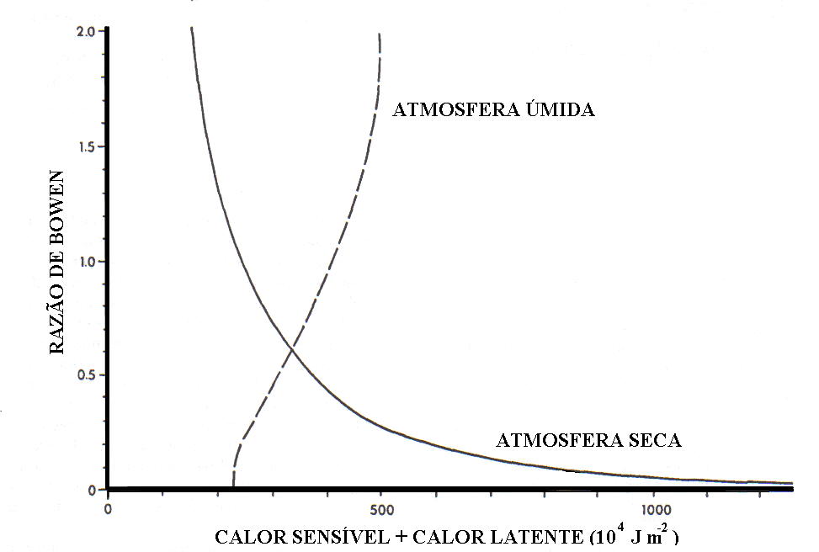
Figura 1. Calor sensível e latente requerido pela atmosfera para formação de nuvens convectivas versus razão de Bowen da superfície para dois perfis atmosféricos distintos (Adaptado de Rabin, 1977).

Bernardet et al. (2000) estudaram os efeitos de várias forçantes convectivas atmosféricas e propriedades da superfície na previsibilidade de eventos convectivos de mesoescala, em particular, na determinação dos controles de local e instante de ocorrência. Simulações realistas foram conseguidas iniciando o modelo com a umidade do solo prescrita pelo método API (Antecedent Precipitation Index, Wetzel e Chang, 1988), o que gerou uma distribuição horizontal heterogênea em função da precipitação ocorrida em dias anteriores. Utilizando uma distribuição de umidade do solo espacialmente homogênea, o modelo não foi capaz de simular a convecção observada. Chang e Wetzel (1991), utilizando o modelo de mesoescala GMASS, chegaram à conclusão de que gradientes horizontais de vegetação e umidade do solo afetam a evolução de estruturas baroclínicas através do aquecimento diferencial. Fortes gradientes locais de superfície foram vitais para a definição exata da intensidade e local de descontinuidades dinâmicas e termodinâmicas da atmosfera, ao longo das quais tempestades severas tendem a se desenvolver.
Outros trabalhos revelaram que práticas de irrigação para agricultura eram capazes de alterar o padrão de precipitação em escala regional (Barnston e Schickedanz, 1984; Moore e Rojstaczer, 1991). Mahfouf (1991) propõe que nos casos de simulação com escala temporal da ordem de alguns dias, como é o caso da previsão numérica de tempo (PNT), tipicamente entre 6 e 72 horas, as variações da umidade do solo apresentam maior relevância no balanço de energia na superfície e nas propriedades da camada limite planetária (CLP), indicando que uma iniciação realista do campo de umidade do solo traz benefícios à confiabilidade dos sistemas de PNT.
Nos diversos sistemas de PNT no Brasil, a falta de uma rede de observação da umidade do solo impõe aos previsores iniciar este parâmetro nos modelos de forma intuitiva e espacialmente homogênea ou, mais comumente, com o campo gerado pelo próprio modelo em sua execução anterior. Em outros casos, são utilizados dados climatológicos de umidade do solo derivados de precipitação observada e variáveis de superfície, como radiação, temperatura, umidade específica e velocidade do vento (Mintz e Serafini, 1992). Esses procedimentos certamente degradam o desempenho do modelo, uma vez que a condição inicial não reproduz os gradientes existentes ou o faz de forma não realista. A umidade do solo climatológica, em particular, é incapaz de descrever condições anômalas (van den Hurk, 1997).
A determinação da umidade do solo pode ser realizada in locu por meio de métodos não destrutivos, que garantem um mínimo de perturbação no ambiente para que a medição não seja afetada pelo procedimento adotado. O mais usual é o refletômetro com domínio de freqüência (FDR), além do refletômetro com domínio temporal (TDR) e a sonda de nêutrons (Joaquim Jr., 2003). Entretanto, a aplicação de tais métodos em extensas áreas pode não ser indicada, uma vez que a aplicação de recursos materiais e humanos para obtenção de dados precisos com resolução minimamente razoável tornaria inviável tal procedimento. Desta forma, tendo em vista a importância deste parâmetro nos processos de interação entre a superfície e a atmosfera, a implementação e validação de um algoritmo para estimativa da umidade do solo aplicado à escala continental traria evidentes benefícios à modelagem numérica da atmosfera.

DESCRIÇÃO DO MODELO

O modelo desenvolvido para estimativa da umidade do solo utiliza como dados de entrada a estimativa de precipitação antecedente por sensoriamento remoto, com domínio global limitado em latitude entre 50ºS e 50ºN, com resolução espacial de aproximadamente 30 km e temporal de 3 horas. Estes dados são compilados pelo TRMM (Huffman et al., 1995), um programa de cooperação entre Estados Unidos e Japão para monitoramento da precipitação e estudos hidrológicos. São fornecidos dados sistemáticos obtidos a partir da combinação de três instrumentos: totalizador de microondas (TMI), varredor infravermelho visível (VIRS) e o fotorreceptor. O TMI informa o índice integrado da precipitação na coluna, água e gelo na nuvem e intensidade de chuva. O VIRS fornece informações sobre a cobertura e tipo de nuvens e de picos de temperatura na camada de nebulosidade. O fotorreceptor é um radar operando em 13,8 GHz que mede a distribuição tridimensional da chuva sobre a terra e oceano e define a profundidade da camada de precipitação. Radares de superfície atuam na validação do conjunto de dados fornecidos.
Os mapas de umidade do solo são gerados diariamente a cada 12 horas (12UTC e 24UTC) para o domínio entre 40ºN - 50ºS e 120ºW - 60ºE. Trata-se de um campo tridimensional, composto por três camadas verticais de solo (10, 30 e 200 cm), onde a precipitação é distribuída respeitando as propriedades edáficas e do perfil de raízes dos biomas considerados. Um modelo multicamadas realiza o prognóstico de umidade no solo. Os resultados obtidos já são utilizados operacionalmente no Laboratório MASTER (2004) desde agosto de 2002. A Figura 2 contém o campo de precipitação acumulada em 24 horas e de umidade do solo às 12UTC do dia 04 de maio de 2004.
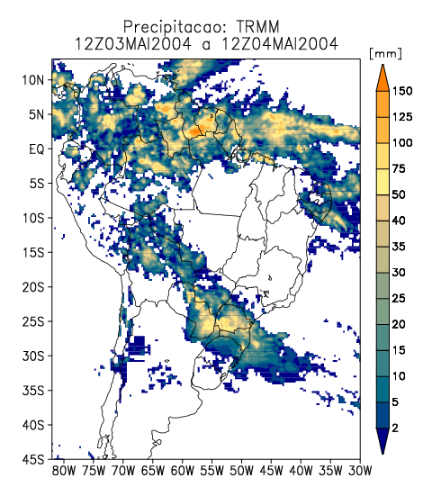 | 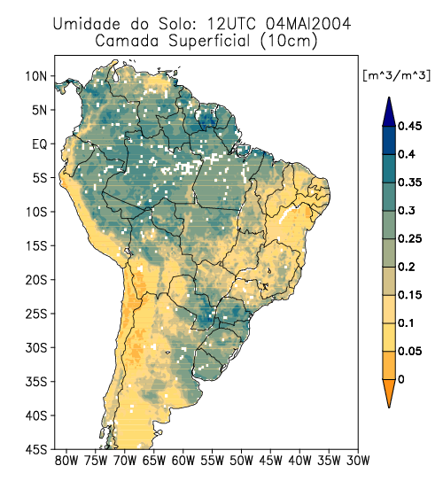
(a) | (b)
Figura 2. Estimativa de precipitação fornecida pelo TRMM, acumulada em 24 horas, em mm (a) e umidade do solo correspondente em m³/m³ (b).

Modelo multicamadas

O modelo de solo implementado no algoritmo foi baseado em McCumber e Pielke (1981) e Tremback e Kessler (1985). A equação prognóstica para o conteúdo de umidade no solo η (m³ de água / m³ de solo) é dada por:
$$ρ_{w}\frac{∂η}{∂t}=\frac{∂ω_{s}}{∂z}$$ | (1)
onde ρ_{w} é a densidade da água líquida (kg/m³) e ω_{s} é o fluxo de umidade dentro do solo (kg/m²s) definido por:
$ω_{s}=ρ_{w}K_{η}\frac{∂(z+ϕ)}{∂z}$ | (2)
onde K_{η} é a condutividade hidráulica (m/s), φ o potencial hidráulico (m) e z a profundidade da camada (m). O fluxo de umidade é reescrito na seguinte forma em termos da difusividade hidráulica D_{η}:
$$w_{s}=ρ_{w}+ρ_{w}D_{η}\frac{∂η}{∂z}$$ | (3)
$$D_{η}=K_{η}\frac{∂ϕ}{∂η}$$ | (4)
de modo que o prognóstico para o conteúdo de umidade pode ser dado por:
$$\frac{∂η}{∂t}=\frac{∂}{∂z}\left(K_{η}+D_{η}\frac{∂η}{∂z}\right)$$ | (5)
A difusividade hidráulica, a condutividade hidráulica e o potencial hidráulico são parametrizados por (Clapp e Hornberger, 1978):
$$D_{η}=\frac{−{\text{bK}}_{f}ϕ_{f}}{η}{\left[\frac{η}{η_{f}}\right]}^{b+3}$$ | (6)
$$K_{η}=K_{f}{\left[\frac{η}{η_{f}}\right]}^{2b+3}$$ | (7)
$$ϕ=ϕ_{f}{\left[\frac{η_{f}}{η}\right]}^{b}$$ | (8)
onde os valores K_{f}, φ_{f} e η_{f} correspondem ao solo saturado. A constante b depende do tipo de solo. Todos estes parâmetros são iniciados por valores de referência (Clapp e Hornberger, 1978; McCumber e Pielke 1981; Tremback e Kessler 1985).
Na superfície o fluxo de umidade é dado por:
$$w_{s=0}=\frac{\text{ER}}{ρ_{w}}−\frac{E}{ρ_{w}}$$ | (9)
onde ER é a taxa de evaporação e E a evaporação. Essa equação impõe a seguinte equação para o prognóstico do conteúdo de umidade na camada superior do solo:
$${\left(\frac{∂η}{∂t}\right)}_{z=0}=\frac{(w_{s|z=0})−\left(K_{η}+D_{η}\frac{∂η}{∂z}\right)|_{z=0}}{{Δz}_{g}}$$ | (10)
com Δz_{g} a espessura da camada superior.
O conjunto de equações acima foi discretizado por diferenças finitas e a solução é obtida numericamente. O modelo numérico constitui-se de 4 camadas com espessuras de 10, 30, 200 cm e a mais profunda com dimensão infinita para condição de contorno (seu conteúdo de umidade é mantido constante no tempo: η(t) = η(t₀).) O prognóstico da umidade do solo é, então, obtido por:
$$η(t)=η(t_{0})+\frac{∂η}{∂t}Δt$$ | (11)
onde Δt é o passo no tempo do modelo.

Dados de textura do solo e características edáficas

As propriedades do solo limitam o armazenamento na camada e perda de água para a atmosfera, além de regular a infiltração nas várias camadas do solo (condutividade e difusividade hidráulicas). Características como capacidade de campo (limite máximo de conteúdo de água) e ponto de murcha permanente (limite mínimo) devem ser ajustadas para garantir valores de umidade realistas para cada região, conforme a categoria de solo predominante.
A representação da variabilidade espacial do solo permanece como grande desafio. Tomasella e Hodnett (1996) verificaram que a condutividade hidráulica da floresta é de tal forma elevada que impossibilita sua medição, devido ao sistema de raízes e macroporos. A condutividade hidráulica de saturação na pastagem, por sua vez, mostrou grande variação com a profundidade, de mais de 100 mmh⁻¹ à superfície até 17 mmh⁻¹ a 1,3 metros de profundidade.
Em função desta dificuldade, o modelo aqui descrito atribui valores médios para os parâmetros utilizados em função do tipo de solo, como pode ser visto na Tabela 1.
As classes de textura de solo utilizadas são provenientes da FAO/UNESCO (2002), com resolução de 55 km (Figura 3a).

Tabela 1. Propriedades ajustadas no modelo de solo. Fonte: Clapp e Hornberger, 1978; McCumber e Pielke, 1981; Pielke, 1984; Tremback e Kessler, 1985.
Textura do solo | Ponto de murcha (m³/m³) | Porosidade (m³/m³) | Condutividade hidráulica (ms⁻¹) | Potencial de saturação (m)
Areia | 0,0321 | 0,395 | 0,000176 | -0,121
Areia barrenta | 0,0356 | 0,410 | 0,0001563 | -0,090
Barro arenoso | 0,0440 | 0,435 | 0,00003467 | -0,218
Barro / Silte | 0,0601 | 0,485 | 0,0000072 | -0,789
Barro argilo-arenoso | 0,0545 | 0,420 | 0,0000063 | -0,299
Barro areno-siltoso | 0,0755 | 0,477 | 0,0000017 | -0,356
Barro argiloso | 0,0664 | 0,420 | 0,00000245 | -0,630
Barro arenoso | 0,0650 | 0,426 | 0,000002167 | -0,153

Dados de uso do solo e características biofisiológicas

A diferenciação dos diversos biomas e respectivas propriedades biofisiológicas constitui fator fundamental para o cálculo do armazenamento de água no solo. A introdução de um mapa de uso do solo – vegetação – incorpora os efeitos da evapotranspiração e interceptação pelo dossel (parcela da precipitação que fica retida nas folhas e caules das plantas, evaporando antes de haver infiltração e diminuindo a quantidade que efetivamente atinge o solo para infiltração).
Para definir as classes de vegetação (Figura 3b) foram utilizados os conjuntos de dados do IGBP/USGS (2004), com 1 km de resolução (Belward, 1996). O ecossistema foi dividido, para simplificação, em três tipos básicos de biomas: floresta, cerrado e pastagem/agricultura.
A evapotranspiração possui importância destacada, uma vez que o perfil de raízes comanda a retirada de umidade nas camadas do solo, determinando o perfil vertical de umidade típico em cada bioma. Este perfil também depende da estação climática atuante. Além disto, é o principal processo de remoção de umidade. Dos três biomas considerados no algoritmo, a floresta remove umidade preferencialmente de níveis mais profundos de solo, pois possui um perfil de raízes igualmente profundo. A pastagem apresenta um perfil de raízes raso, retirando umidade principalmente da camada superficial. No caso do cerrado, o perfil de raízes é considerado uniforme, estando presente igualmente em todas as camadas e proporcionando uma retirada uniforme de umidade no perfil de solo.
Hodnett et al. (1996a) conclui que, durante a estação seca, houve maior extração de água em perfis mais profundos sob a floresta. Outros estudos (Chauvel et al., 1992; Nepstad et al., 1994) confirmaram que a floresta extrai água de profundidades maiores que 3,6 metros (profundidade máxima dos tubos de acesso no experimento ABRACOS). Consistente com uma estação seca mais longa, as máximas variações de armazenamento até a profundidade de 3,67 metros em Marabá foram de 742 mm e 376 mm para floresta e pastagem, respectivamente. Modelos desenvolvidos por Hodnett et al. (1996b) previram, para a floresta, uma extração de profundidade abaixo de 2 metros em 20 dos 27 anos da série histórica utilizada para alimentar os modelos. A extração média de profundidade abaixo de 2 metros foi de 60 mm, com um máximo de 231 mm em 1967.
A transpiração é contabilizada no modelo de solo introduzindo-se um termo de remoção na equação 11, da seguinte forma:
$$η^{f}(t)=η(t)−\frac{\text{transp}∗\text{root}∗Δt}{ρ_{w}Δz}$$ | (12)
onde transp é a taxa de transpiração (mm/dia) e root é o percentual da transpiração que ocorre na camada de solo de espessura Δz. A Tabela 2 abaixo apresenta os valores de transpiração diários (média sazonal) para cada tipo de vegetação, utilizados no presente modelo.

Tabela 2. Valores de transpiração ajustados no modelo (mm/dia).
Classe de vegetação | Estação úmida | Estação seca
Floresta | 3,8 | 3,8
Cerrado | 2,8 | 2,5
Pastagem | 2,9 | 1,3

A interceptação pode representar uma perda considerável em função da espécie de cobertura vegetal predominante. Além de depender do bioma presente, a fração interceptada varia conforme a intensidade, espectro de gotas e duração da precipitação. Tipicamente, intensidade e espectro de gotas são inversamente proporcionais à interceptação, enquanto a duração é diretamente proporcional. A Tabela 3 mostra os valores que melhor representam cada tipo de cobertura vegetal (Ubarana et al., 1996; Andrade Lima et al., 1999).

Tabela 3. Valores de interceptação pelo dossel (%).
Bioma | Interceptação (%)
Floresta | 11
Cerrado | 5
Pastagem | 2

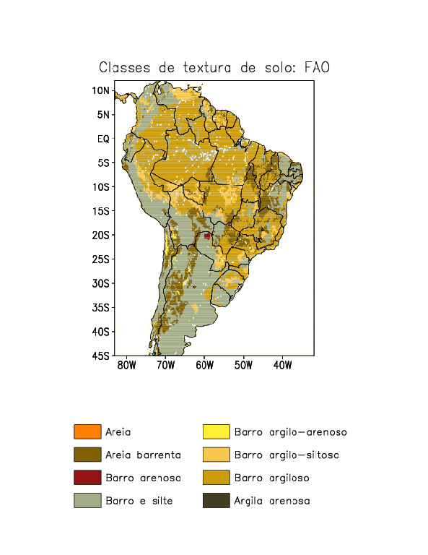 | 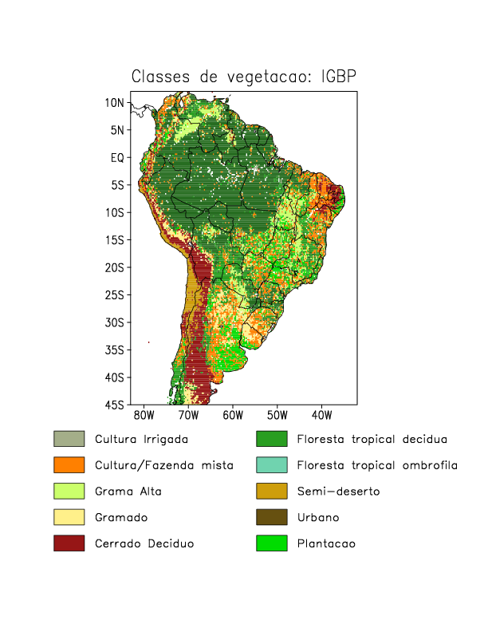
(a) | (b)
Figura 3. Classes de textura do solo (FAO) e vegetação (IGBP) utilizadas.

ANÁLISE DOS RESULTADOS

A fim de verificar a consistência dos resultados obtidos pelo modelo de umidade do solo desenvolvido, estes foram comparados com os valores obtidos por outros trabalhos cujos objetivos foram estimar o armazenamento de água no solo a partir de diferentes métodos.
Sentelhas et al. (1999) realizaram o balanço hídrico climatológico mensal para 500 localidades do território brasileiro. O método utilizado para cálculo foi baseado em Thornthwaite e Mather (1955) para uma capacidade de água disponível de 100 mm, com a evapotranspiração potencial sendo estimada pelo método Thornthwaite (1948) a partir de dados de precipitação e temperatura do ar médias mensais. Obtiveram estimativas de evapotranspiração real, armazenamento de água no solo, deficiência hídrica e excedente hídrico.
Por meio de uma função de pedo-transferência (método que descreve a retenção de água no solo a partir de características básicas do solo e de fácil medição, como textura, densidade e conteúdo de matéria orgânica), Rossato (2001) elaborou um balanço hídrico para todo o Brasil entre 1971 e 1990, incorporando as propriedades físicas dos solos através de um conjunto de dados baseados no projeto RADAM-Brasil (imagens de radar e amostras de solo) e da Embrapa (levantamento podológico), com resolução de aproximadamente 5 km. O método aplicado foi função do armazenamento de água no solo disponível para as plantas, da precipitação e da evapotranspiração real da cobertura vegetal. O armazenamento, por sua vez, foi obtido a partir da estimativa da capacidade de campo e do ponto de murcha através de funções específicas. Esse tipo de função possibilita estimar as propriedades hidráulicas através das características básicas do solo (percentual de cascalho, areia, silte, matéria orgânica, conteúdo de carbono, entre outros). A evapotranspiração foi calculada pelo modelo de Penman-Montih (Smith, 1991). O mapa de vegetação é equivalente ao do modelo SiB. A profundidade máxima do solo utilizada para os cálculos foi limitada em função do tipo de solo, variando de 60 a 120 cm.
A Figura 4 mostra as séries temporais do armazenamento de umidade do solo ao longo do ano de 2002 para diversas regiões caracterizadas por diferentes regimes pluviométricos e tipo de vegetação. São mostrados os valores obtidos pelo modelo aqui descrito integrado até quatro profundidades diferentes (U10 - 10cm, U40 – 40cm, U100 – 100cm, U240 – 240cm) e os resultados de Sentelhas et al. (1999) e Rossato (2001).
A Figura 4a mostra a evolução para a cidade de Brasília (15ºS-47ºW), cuja vegetação atribuída pelo modelo corresponde ao cerrado. A variabilidade anual guarda certa confidência entre os três trabalhos, embora o modelo numérico apresente valores constantemente mais baixos que os outros dois. É possível observar ainda que as camadas superficiais secam mais intensamente que camadas integradas a profundidades maiores. Isso ocorre em virtude de o cerrado possuir um perfil de raízes igualmente distribuído na profundidade. Entre julho e agosto, o modelo atingiu os valores mínimos com armazenamento zero, correspondente à época mais seca do ano na região.
Nas Figuras 4b e 4c, Itu-SP (23ºS-47ºW) e Fortaleza (3ºS-38ºW), respectivamente, a situação se repete. No caso de Itu, com vegetação predominante tipo pastagem, e Fortaleza, com característica urbana, o perfil de raízes é relativamente raso e a retirada de água fica confinada as duas primeiras camadas. Em Itu, percebe-se que a umidade integrada em um perfil mais profundo de solo apresenta grande similaridade com os resultados de Sentelhas et al. (1999), enquanto em camadas mais superficiais mantêm maior semelhança com os valores obtidos por Rossato (2001), sempre com valores inferiores. No caso de Fortaleza, os valores mínimos foram obtidos entre agosto e setembro. Nos meses seguintes apenas a camada mais superficial (U10) apresenta variação.
A Figura 4d representa o comportamento em uma região típica da Mata Atlântica, na localidade de Jacupiranga-SP (24ºS-48ºW). Nesse caso, vê-se que a umidade integrada em uma camada mais espessa mantem valores mais baixos, já que a retirada de umidade se situa predominante na camada mais profunda (2m de espessura).
Em Manaus (3ºS-60ºW), Figura 4e, com bioma típico atribuído como floresta, mostra que os valores obtidos por Sentelhas et al. (1999) apresenta uma redução brusca do armazenamento entre julho e dezembro, não presente em nenhum dos outros trabalhos. Nesse período a localidade de Manaus ainda tem atuação de sistemas precipitantes, o que demonstra uma discrepância com o valor esperado. Os resultados do modelo numérico e de Rossato (2001) parecem mais razoáveis neste sentido. Mais uma vez, embora a variabilidade apresente concordância entre os valores do modelo aqui descrito e aqueles obtidos por Rossato (2001), sendo os valores daquele constantemente menores.
A Figura 4f ilustra o comportamento no Recife (8ºS-34ºW), ajustado como região urbana, consiste na única situação em que há total divergência de comportamento entre os valores do modelo e dos outros dois métodos. O armazenamento no modelo de umidade do solo inicia uma redução a partir dos primeiros meses do ano, chegando a zero em maio. Esse fato se deve ao problema inerente à técnica de estimativa de precipitação por satélite. Na região da Zona da Mata é comum a ocorrência de sistemas precipitantes rasos e que não são bem retratados pela técnica aplicada às imagens de satélite, já que o topo destes sistemas possuem temperaturas mais elevadas.
Em Ouricuri (7ºS-40ºW), Figura 4g, os valores de Sentelhas (1999) se mantêm constantes e iguais a zero por todo o ano. Os resultados obtidos por Rossato (2001) e pelo modelo numérico parecem estar mais coerentes com a climatologia típica local e cobertura vegetal (pastagem). Os valores mínimos de armazenamento ocorrem entre julho e novembro, época de menor precipitação na localidade.
A cidade de Santa Maria-RS (29ºS-53ºW), Figura 4h, também representa a cobertura típica de pastagem, e se mantem com armazenamento aproximadamente constante durante todo o ano. Como todo o extremo sul do país, os sistemas precipitantes atuam durante todo o ano.

VARIABILIDADE ESPACIAL ANUAL

Os mapas apresentados na Figura 5 apresentam a umidade do solo nos quatro trimestres de 2003, na camada de 10 cm. Por ser a camada mais superficial, é também aquela que melhor demarca a variações sazonais da intensidade e do domínio de atuação de sistemas precipitantes.
Um dos padrões observados é a Zona de Convergência do Atlântico Sul (ZCAS), Kodama, 1982. Este sistema é caracterizado por uma banda de nebulosidade que atinge grande parte do Brasil, com orientação no eixo determinado pelo noroeste da Amazônia e a região sudeste do Brasil. Sua fase ativa compreende o período entre dezembro e março, que coincide com a umidade do solo mais elevada na região de atuação. A partir de abril o sistema entra em sua fase de quebra e retrai. Nos meses seguintes apenas regiões do extremo norte da Amazônia (Guiana Francesa e Suriname) e Colômbia, Venezuela e Amazonas, que sofrem influência de sistemas precipitantes associados à Zona de Convergência Intertropical (ZCIT), permanecem com valores de umidade mais elevados.
A circulação geral (grande escala) demarca, ao longo da Cordilheira dos Andes, uma região desértica em toda a costa oeste da América do Sul, exceto na Colômbia e norte do Equador. É possível visualizar o Deserto do Atacama (Chile e Peru) ao sul, com valores extremamente baixos de umidade do solo ao longo de todo o ano. O extremo norte da Região Nordeste também possui seu regime pluviométrico bem demarcado. O principal mecanismo atuante nesta região é a ZCIT. No início do ano a umidade atinge seus valores máximos, coincidindo com o posicionamento da ZCIT sobre a região.
O leste da Região Nordeste (Zona da Mata), por sua vez, não se mostra coerente com a atuação típica de sistemas precipitantes que dominam nesta área. O contraste de temperatura terra-oceano é o principal mecanismo nesta área, sobretudo entre abril e julho. Além disso, a subestimativa observada pode ser explicada pela técnica de obtenção de precipitação por satélites, que falha nos casos de sistemas convectivos rasos como estes, com temperaturas mais altas no topo. O extremo sul-sudeste da Região Nordeste apresenta os maiores valores de umidade do solo entre dezembro e março, quando da atividade de frentes que vem do sul e do ciclo diurno (aquecimento).
A região Centro-Oeste apresenta estações mais bem definidas. O verão com elevada umidade
do solo e inverno mais seco. Os sistemas frontais passam a atuar com maior freqüência a partir de

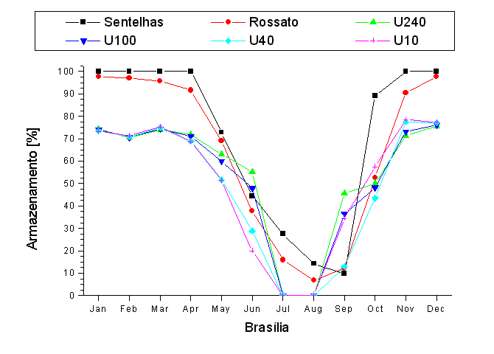 | 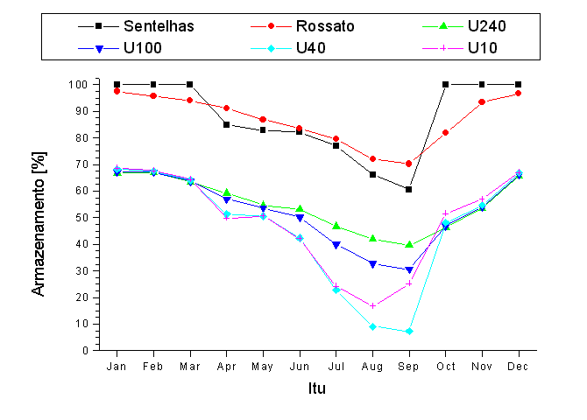
(a) | (b)
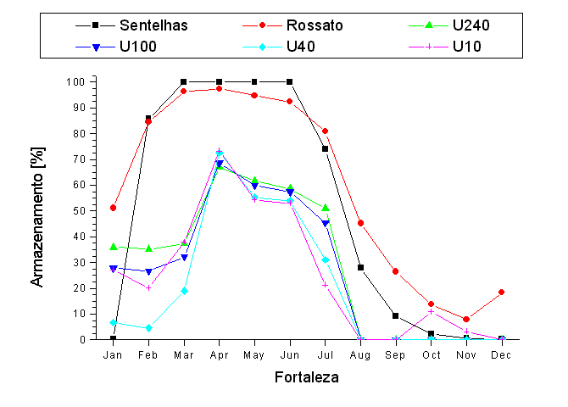 | 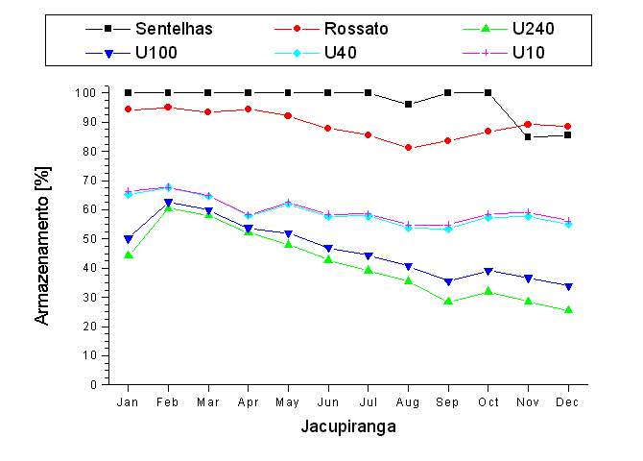
(c) | (d)
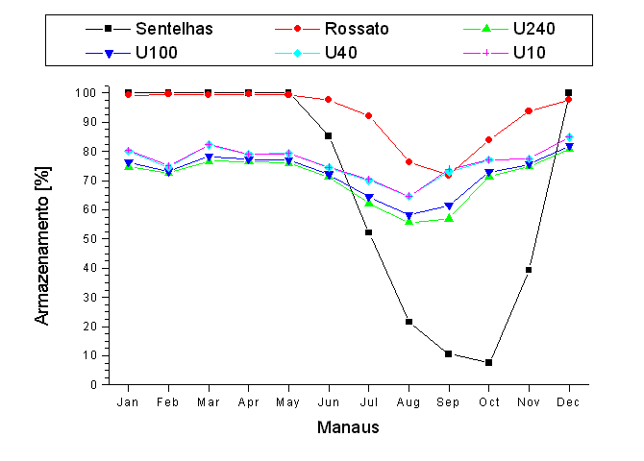 | 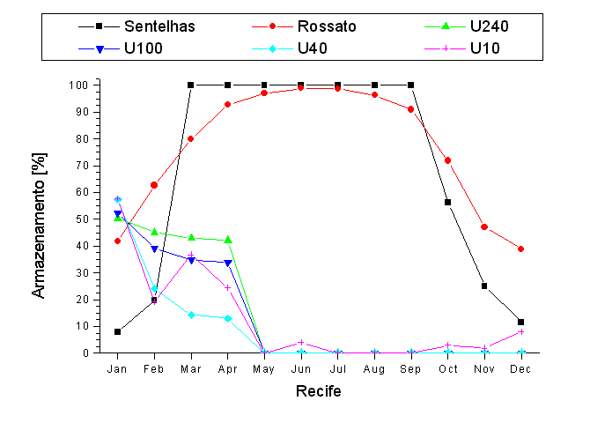
(e) | (f)
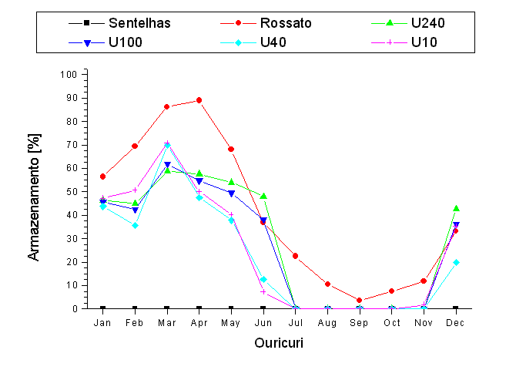 | 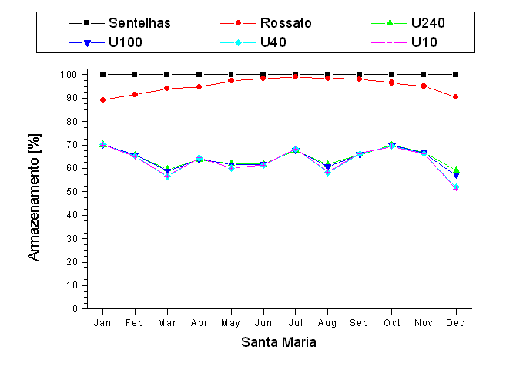
(g) | (h)
Figura 4. Séries temporais dos resultados obtidos pelo modelo numérico para o ano de 2002 e de outros dois trabalhos baseados em dados climatológicos (Sentelhas et al., 1999; Rossato, 2001) para diversas localidades.

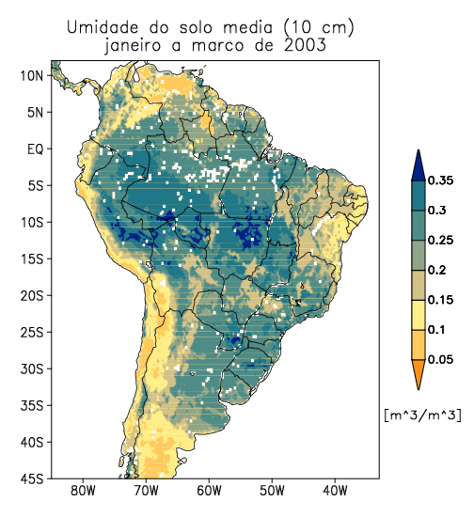 | 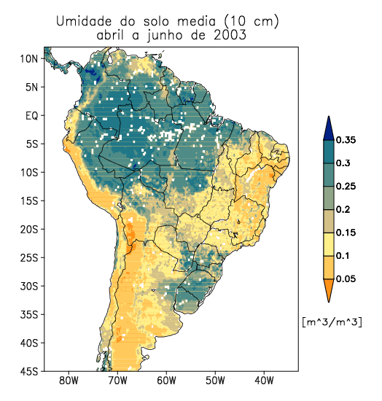
(a) | (b)
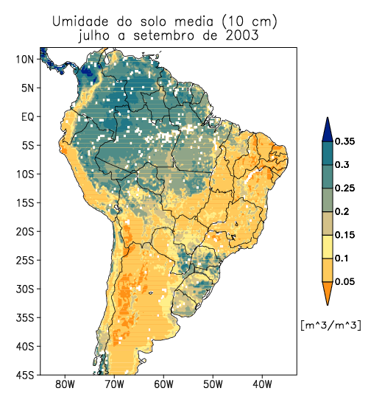 | 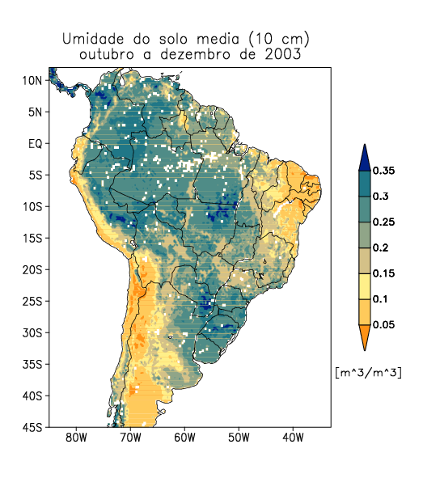
(c) | (d)
Figura 5. Umidade do solo média em quatro trimestres do ano de 2003 (m³/m³).

abril, época de inverno no hemisfério sul e em que o escoamento das ondas de oeste em latitudes
médias se encontra mais meridional, favorecendo o avanço de sistemas frontais frios até o sul do Brasil. Observa-se que o Uruguai e extremo sul do Brasil apresentam constantemente valores altos de umidade do solo. Tal fato se deve a presença de Complexos Convectivos de Mesoescala (CCM), que se formam sobre essa região, favorecidos pelo acoplamento dos jatos de baixo e alto nível e da circulação vale-montanha associada a Cordilheira dos Andes.
IMPLEMENTAÇÃO DA TÉCNICA NO MODELO ATMOSFÉRICO RAMS

O Laboratório MASTER (2004) mantém sua operação baseada no modelo atmosférico RAMS (Regional Atmospheric Modeling System), Walko et al., 2000. O código deste modelo foi alterado de forma que, a cada execução, é lido o arquivo de umidade do solo e realizada uma interpolação conservativa do conteúdo de água nas diversas camadas de solo do modelo atmosférico e para a resolução das malhas ajustadas para simulação. Desta forma, a quantidade de água originalmente
presente nos 3 níveis de solo do arquivo de umidade é redistribuída nos níveis de solo do modelo de PNT.
A fim de verificar os resultados promovidos à operação, confrontaram-se as temperaturas de superfície fornecidas por simulações paralelas, onde a única diferença é a forma de iniciação do campo de umidade do solo, com os dados observados do METAR (código meteorológico de superfície para informação ao aeronavegante). Como exemplos do impacto da assimilação da umidade do solo pelo modelo atmosférico em seu instante inicial, são mostrados dois casos. Em Uberlândia (Figuras 6a e 6b) somente a simulação iniciada com umidade do solo espacialmente heterogênea (linha verde) conseguiu reproduzir os valores presentes no METAR, nas duas grades do modelo. Esse comportamento foi observado em grande parte das localidades utilizadas para avaliar os efeitos da umidade do solo.
Por outro lado, em Cuiabá (Figuras 6c e 6d) não se verificaram resultados satisfatórios na grade 1, onde o pico de temperatura foi subestimado em cerca de 3ºC (linha verde). Na grade 3, a simulação apresentou melhoria substancial em seus resultados quando comparada a grade 1, embora tenha superestimado a temperatura mínima na manhã do dia 21. Ainda assim, é o melhor resultado entre os três ciclos de previsão. O horário inicial da execução tem relativa influência no resultado obtido, contudo, de forma geral, aquelas iniciadas com o solo homogêneo (linha preta e vermelha) não alcançam os resultados obtidos por aquela iniciada com o campo de umidade heterogênea (linha verde) em seus instantes iniciais.
Os dados de umidade do solo também foram utilizados nas simulações de um sistema convectivo de meso-escala, ocorrido do leste da Amazônia nos dia 10 e 11 de agosto de 2001, realizadas com o modelo RAMS versão 4.3 (Longo, 2003). Neste trabalho foram realizados testes de sensibilidade visando analisar a influência da umidade do solo na representação das principais características do sistema convectivo, sobretudo no campo da precipitação. Conclui-se que o uso de um campo heterogêneo de umidade resultou em uma convecção mais bem retratada, principalmente nos estágios iniciais, quando o impacto do aquecimento diferencial é máximo. Em função disso, a simulação padrão do trabalho passou a incluir o mapa de umidade do solo gerado pelo modelo aqui apresentado.
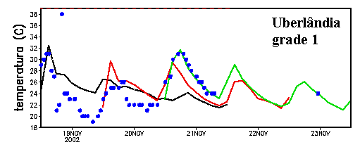
(a)

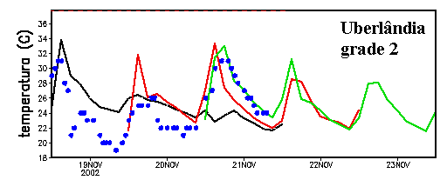
(b)

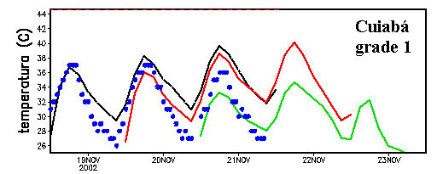
(c)

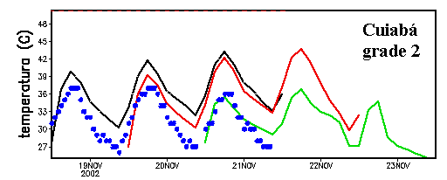
(d)

Figura 6. Temperatura do ar simulada pelo modelo em três ciclos de previsão e a extraída do código METAR (em azul) para a cidade de Uberlândia (a,b) e Cuiabá (c,d). A linha preta, vermelha, e verde representam a simulação iniciada às 12UTC do dia 18, 19 e 20 de novembro de 2002 respectivamente. Os dois primeiros ciclos de previsão foram iniciados com umidade homogênea, ao passo que o terceiro utilizou umidade heterogênea. São mostrados resultados na grade de 60 km (a e c) e 20 km (b e d). Fonte: Laboratório Master.
Outro trabalho com mesmo enfoque foi realizado por Gevaerd et al. (2004), mostrando o impacto da umidade do solo na formação de uma linha seca tropical ocorrida em Goiás. Os resultados das simulações realizadas com o modelo atmosférico RAMS deixaram claro que o uso de campos realistas foi fundamental para reproduzir a estrutura e propagação da linha observada.

CONCLUSÕES

Um método de estimativa de umidade do solo usando o campo de precipitação antecedente derivado por sensoriamento remoto, e o seu uso para iniciação de modelos de previsão numérica do tempo é apresentado. O produto gerado constitui de uma base de dados tridimensional e diária descrevendo o conteúdo de água nos primeiros 240 cm de solo. O método é confrontado com dois outros estudos apresentando satisfatória concordância na variabilidade temporal, porém valores de armazenamento de umidade consistentemente menores. Também apresenta satisfatória coerência com os padrões sinóticos e associados sistemas precipitantes da América do Sul ao longo do ano. Finalmente, demonstra-se o significativo avanço alcançado por modelos de PNT quando este tipo de produto é usado em sua operação, não somente nas propriedades termodinâmicas da CLP, bem como na determinação espacial e temporal da ocorrência de sistemas convectivos, uma vez que reproduz gradientes anômalos não presentes em dados climatológicos.

AGRADECIMENTOS

Os autores agradecem a Demerval Soares Moreira pela contribuição em várias etapas do projeto, sobretudo na manipulação dos dados, a Pedro Leite da Silva Dias pelas discussões sobre modelagem atmosférica e Humberto Rocha pelas discussões sobre o modelo hidrológico, e a Luciana Rossato e Regina Célia dos Santos Alvalá pelos dados obtidos em seus trabalhos. Agradecem também a FAPESP pelo financiamento deste trabalho (processo 01/14981-6).

REFERÊNCIAS

ANDRADE LIMA, P. R.; LEOPOLDO, P. R. Interceptação de chuva por mata ciliar na região central do Estado de São Paulo. Energia na Agricultura, v. 14, n. 3, p. 25-33, 1999.
BARNSTON, A. G.; SCHICKEDANZ, P. T. The effect of irrigation on warm season precipitation in the southern Great Plains. J. Climate Appl. Meteor., v. 23, p. 865-888, 1984.
BELWARD, A. S. The IGBP-DIS global 1km land cover data set (DISCover) - proposal and implementation plans. IGBP-DIS Working Paper, v. 13, p. 61, 1996.
BERNARDET, L. R.; GRASSO, L. D.; NACHAMKIN, J. E.; FINLEY, C. A.; COTTON, W. R. Simulating convective events using a high-resolution mesoscale model. J. Geophys. Res., v. 105, n. D11, p. 14963-14982, 2000.
CHANG, J. T.; WETZEL, P. J. Effects of spatial variations of soil moisture and vegetation on the evolution of a prestorm environment: A case study. Mon. Wea. Rev., v. 119, p. 1368-1390, 1991.
CHAUVEL, A.; VITAL, A. R. T.; LUCAS, Y.; DESJARDINS, T.; FRANKEN, W.; LUIZÃO, F. J.; A-ARAGUÁS, L.; ROZANSKI, K.; BEDMAR, A. P. O papel das raízes no ciclo hidrológico da floresta Amazônica. Anais do VII Cong. Brás. de Meteorologia, São Paulo, SP, Brasil, p. 298-302, 1992.
CLAPP, R. B.; HORNBERGER, G. M. Empirical equations for some hydraulic properties. Water Resour. Res., v. 14, p. 601-604, 1978.
FAO/UNESCO. Soil characteristics from FAO. Disponível em: http://daac.gsfc.nasa.gov/.
GEVAERD, R; FREITAS, S. R.; LONGO, M.; SILVA DIAS, M. A. F. Impact of soil moisture on tropical dryline storm formation and development. In: LBA-ECO SCIENCE TEAM BUSINESS MEETING, 7., 2003, Fortaleza. Eletronic Abstract… Manaus: LBA-Ecologia, em http://www.lbaeco.org. Acesso em 10 de maio de 2004.
HODNETT, M. G.; OYAMA, M. D.; TOMASELLA, J. Comparisons of long-term soil water storage behaviour under pasture and forest in three areas of Amazonia. In Amazonian Deforestation and Climate, eds. Gash, J. H. C.; Nobre, C. A.; Roberts, J. M.; Victoria, R. L., 1996a.
HODNETT, M. G.; TOMASELLA, J.; MARQUES FILHO, A. O.;OYAMA M. D. Deep soil water uptake by forest and pasture in central Amazonian: predictions from long-term daily rainfall data using a simple water balance model. In Amazonian Deforestation and Climate, eds. Gash, J. H. C.; Nobre, C. A.; Roberts, J. M.; Victoria, R. L., 1996b.
HUFFMAN, G. J.; ADLER, R. F.; RUDOLF, B.; SCHNEIDER, U.; KEEHN, P. R. Global precipitation estimates based on a technique for combining satellite-based estimates, rain gauge analysis, and NWP model precipitation information. J. Climate, v. 8, p. 1284-1295, 1995.
IGBP/USGS. Disponível em: http://edcdaac.usgs.gov/glcc/globdoc2_0.html.
JOAQUIM JR., G. O. Desempenho do reflectômetro no domínio do tempo na detecção de variações de umidade do solo. 2003. 81 f. Dissertação (Mestrado em Agronomia) - Escola Superior de Agricultura “Luiz de Queiroz”, São Paulo.
KODAMA, Y-M. Large-scale common features of sub-tropical precipitation zones (the Baiu Frontal Zone, The SPCZ, and the SACZ). Part I: characteristics of subtropical frontal zones. J. Meteor. Soc. Japan, v. 70, 813-835, 1982.
LONGO, M. Balanço de vorticidade horizontal associado a um sistema convectivo de meso-escala na Amazônia. 2003. 133 f. Dissertação (Mestrado em Meteorologia) - Instituto de Astronomia, Geofísica e Ciências Atmosféricas, São Paulo.
MAHFOUF, J-F. Analysis of soil moisture from near-surface parameters: a feasibility study. J. Appl. Meteor., v. 30, p. 1534-1547, 1991.
MAITELLI, G. T.; MIRANDA, A. C. Evapotranspiração e fluxos de energia no cerrado: estação chuvosa. A. Acad. Bras. Ci., v. 63, n. 3, p. 265-272, 1991.
MANZI, A. O.; PLANTON, S. A simulation of Amazonian deforestation using a GCM calibrated with ABRACOS and ARME data. In Amazonian Deforestation and Climate, eds. Gash, J. H. C.; Nobre, C. A.; Roberts, J. M.; Victoria, R. L., 1996.
MASTER, Laboratório. Apresenta diversos produtos para previsão do tempo em escala regional. Disponível em: http://www.master.iag.usp.br. Acesso em 10 de maio de 2004.
MCCUMBER, M. C.; PIELKE, R. A. Simulation of the effects of surface fluxes on heat and moisture in a mesoscale numerical model. Part I: Soil Layer., J. Geophys. Res., v. 86, p. 9929-9938, 1981.
MINTZ, Y.; SERAFINI, Y. V. A global climatology of soil moisture and water balance. Climate Dyn., 8, 13-27, 1992.
MOORE S.; ROJSTACZER S. Irrigation’s influence on precipitation: texas high plains, U.S.A. Geophys. Res. Lett., v. 29, n 16, doi:10.1029/2002GLO14940, 2002.
NEPSTAD, D. C.; CARVALHO, C.; DAVIDSON, E. A.; JIPP, P. H.; LEFEBVRE, P. A.; NEGREIROS, G. H.; SILVA, E. D.; STONE, T. A.; TRUNBORE, S. E.; VIEIRA, S. The role of deep roots in the hydrological and carbon cycles of Amazonian forests and pastures. Nature, v. 372, p. 666-669, 1994.
PIELKE, R. A.; SEGAL, M. Mesoscale circulations forced by differential terrain heating. Mesoscale Meteorology and Forecasting, P. Ray, Ed., AMS, Chapter 22, p. 516-548, 1986.
RABIN, R. M. The surface energy budget of a summer convective period. 1977. 125 f. Dissertação (Mestrado em Ciências) - McGill University, Montreal, Canada.
RABIN, R. M.; STADLER, S.; WETZEL, P. J.; STENSRUD, D. J.; GREGORY, M. Observed effects of landscape variability on convective clouds. Bull. Amer. Meteor. Soc., v.71, n. 3, p. 272-280, 1990.
ROSSATO, L. Estimativa da capacidade de armazenamento de água no solo do Brasil. 2001. 139 f. Dissertação (Mestrado em Meteorologia) - Instituto Nacional de Pesquisas Espaciais, São José dos Campos.
SEGAL, M.; ARRITT, R. W.; CLARK, C.; RABIN, R.; BROWN, J. Scaling evaluation of the effect of surface characteristics on potencial for deep convection over uniform terrain. Mon. Weather Rev., v. 123, p. 383-400, 1995.
SELLERS, P. J.; SUD, Y. C.; DALCHER, A. A Simple Biosphere Model (SiB) for use whithin General Circulation Models. J. Atmos. Sci., v. 43, p. 505-531, 1989.
SENTELHAS, P. C.; PEREIRA, A. R.; MARIN, R. R.; ANGELOCCI, L. R.; ALFONSI, R. R.; CARAMORI, P. H.; SWART, S. Balanço hídrico climatológico no Brasil. [CD ROM], ESALQ/USP – Piracicaba, 1999.
SMITH, M. Report on the expert consultation on revision of FAO guidelines for prediction of crop water requirements. Food and Agriculture Organization, 45p., 1991.
THORNTHWAITE, C. W. An approach toward a rational classification of climate. Geogr. Rev., v. 38, p. 55-94, 1948.
THORNTHWAITE, C. W.; MATHER, J. R. The water balance. Publication in Climatology. New Jersey, Drexel Institute of Technology, 1955, 104p.
TOMASELLA, J.; HONETT M. G. Soil hydraulic properties and vn Genuchten parameters for an oxisol under pasture in central Amazonia. In Amazonian deforestation and climate, eds. Gash, J. H. C.; Nobre, C. A.; Roberts, J. M.; Victoria, R. L., 1996.
TREMBACK, C. J.; KESSLER, R. A surface temperature and moisture parametrization for use in mesoscale numerical models. Preprints, 7th Conference on numerical weather prediction, Montreal, Canadá, AMS, p. 17-20, 1985.
UBARANA, V. N. Observations and modelling of rainfall interception at two experimental sites in Amazônia. In Amazônia Deforestation and Climate, eds. Gash, J. H. C.; Nobre, C. A.; Roberts, J. M.; Victoria, R. L., 1996.
WALKO, R.; BAND, L.; BARON, J.; KITTEL, F.; LAMMERS, R.; LEE, T.; OJIMA, D.; PIELKE, R.; TAYLOR, C.; TAGUE, C.; TREMBACK, C.; VIDALE, P. Coupled Atmosphere-Biophysics-Hydrology Models for Environmental Modeling. J. Appl. Meteor., v. 39, n. 6, p. 931-944, 2000.
WETZEL, P. J.; CHANG, J-T. Evapotranspiration from nonuniform surfaces: a first approach for short-term numerical weather prediction. Mon. Weather Rev., v. 116, p. 610-621, 1988.
ZHANG, D.; ANTHES, R. A. A high resolution model of the planetary boundary layer-sensitivity tests and comparisons with SESAME-97 data. J. Appl. Meteor., v. 121, p. 1594-1609, 1982.

Instituto de Astronomia, Geofísica e Ciências Atmosféricas, Universidade de São Paulo, Rua do Matão 1226, 05508-900, São Paulo, SP, Brasil. Tel.: 11-3091-4808. Fax.: 11-3091-4769. E-mail: rodrigo@master.iag.usp.br
Centro de Previsão de Tempo e Estudos Climáticos, Instituto Nacional de Pesquisas Espaciais, Rod. Presidente Dutra km 40, 12630-000, Cachoeira Paulista, Brasil. Tel.: 12-3186-8538. Fax.: 12-3101-2835. E-mail: sfreitas@cptec.inpe.br
Tropical Rainfall Measurement Mission (ftp://198.118.195.57/pub/merged/mergeIRMicro/)
Valores médios obtidos durante o experimento ARME (Manzi e Planton, 1996).
Obtidos a partir dos dados do experimento ABRACOS 1992 e WET-AMC 1999.
Maitelli e Miranda (1991).
Simple Biosphere Model (Sellers et al., 1989).

